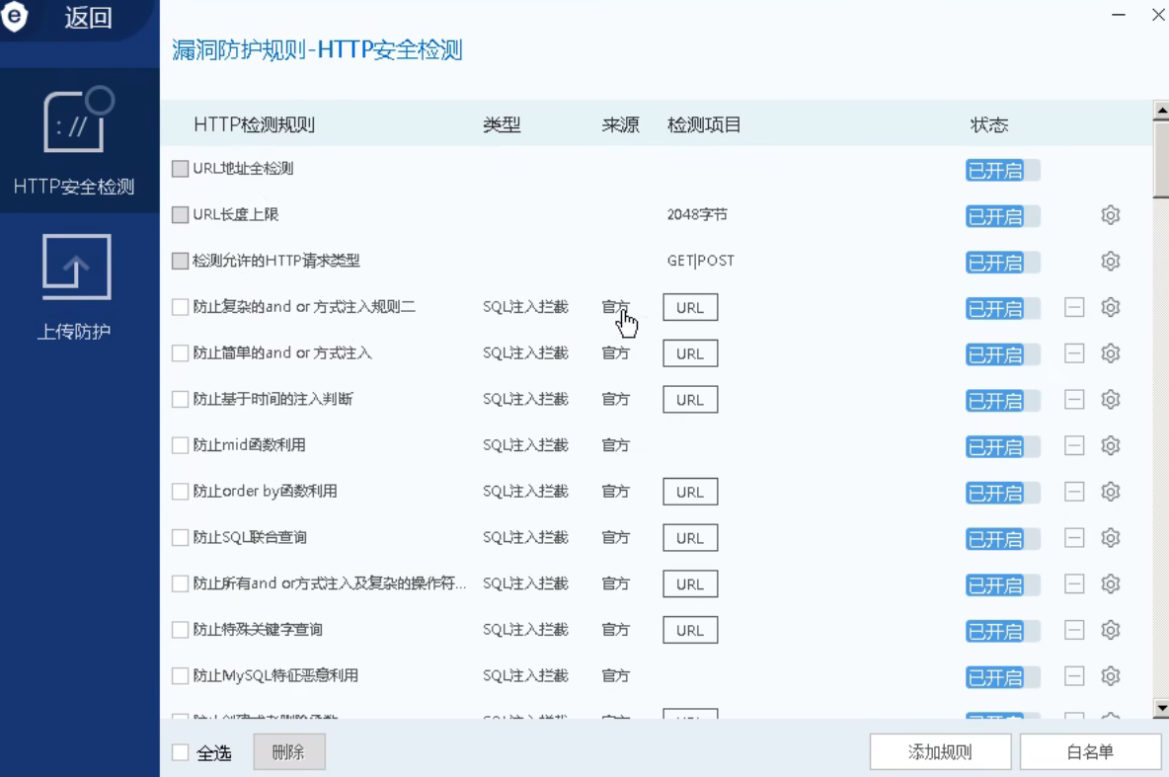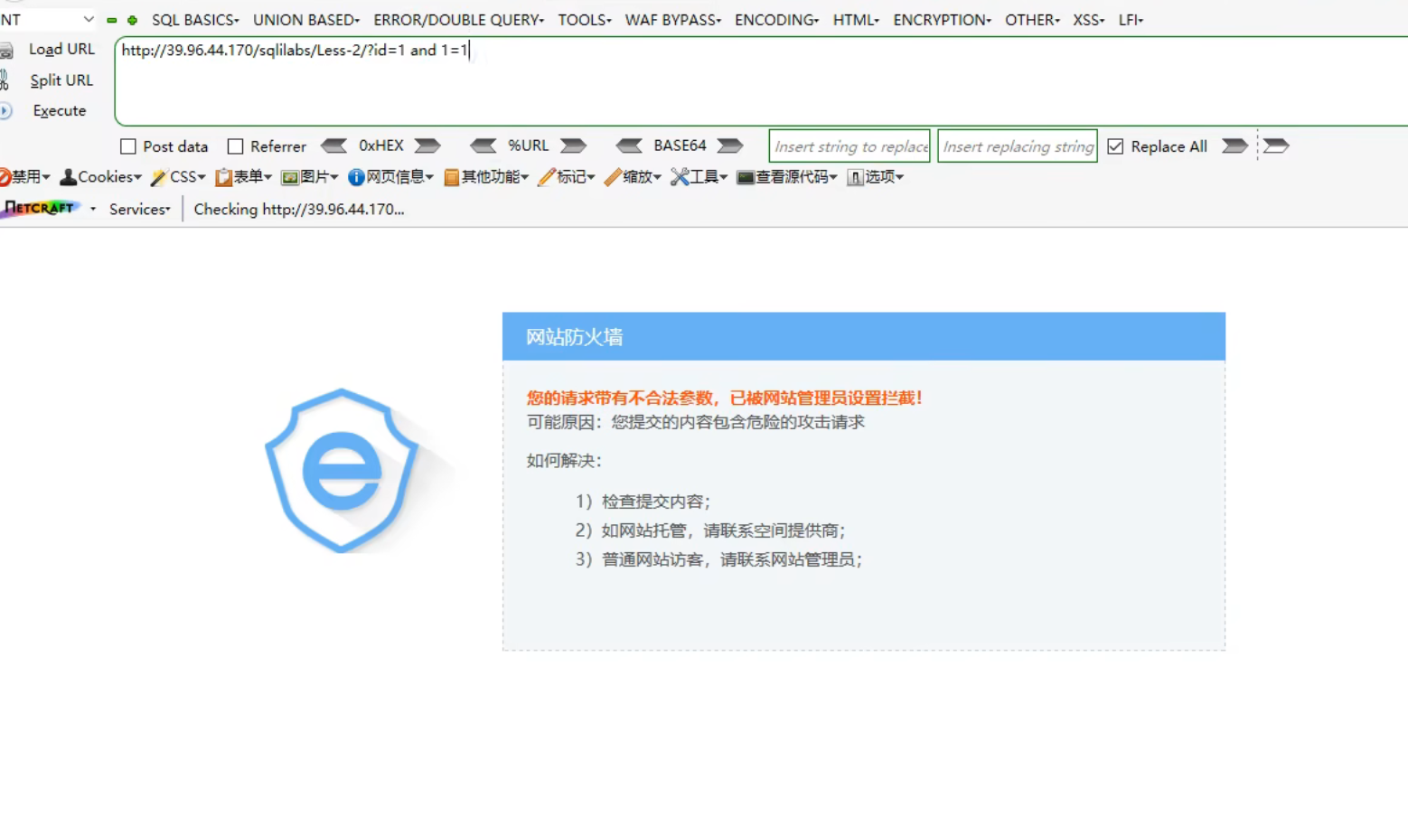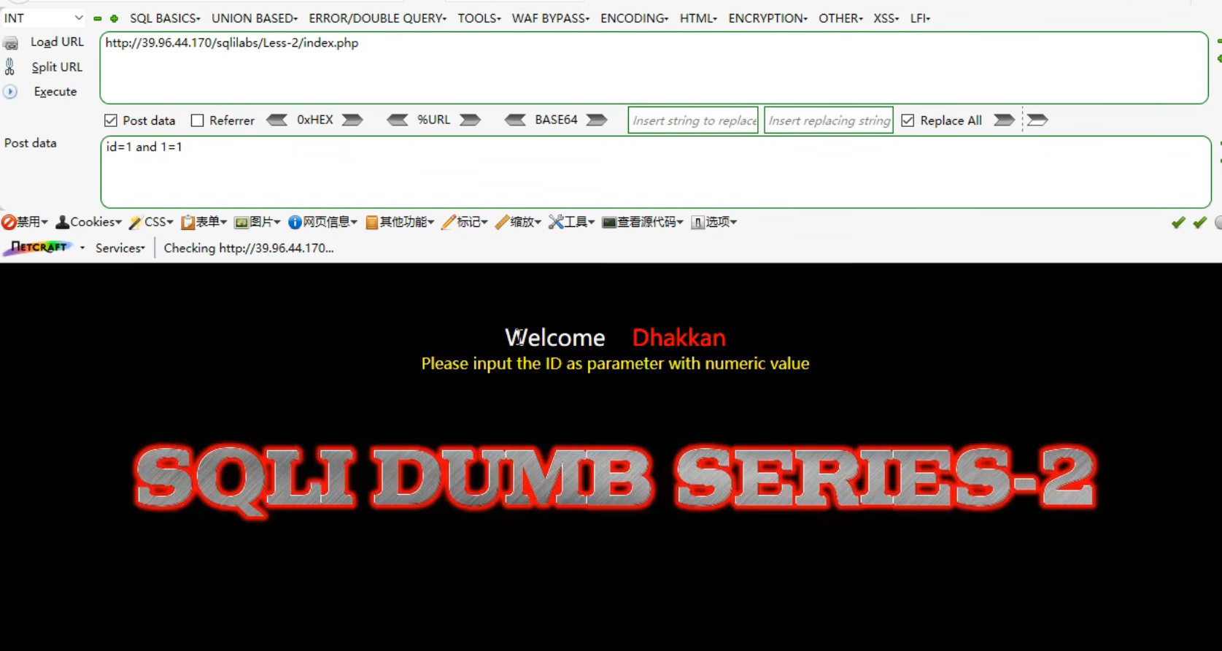放到post里面但是显示的不一样不太对，这样虽然可以绕过waf但是代码中只接收get请求，所以网页无法得到回显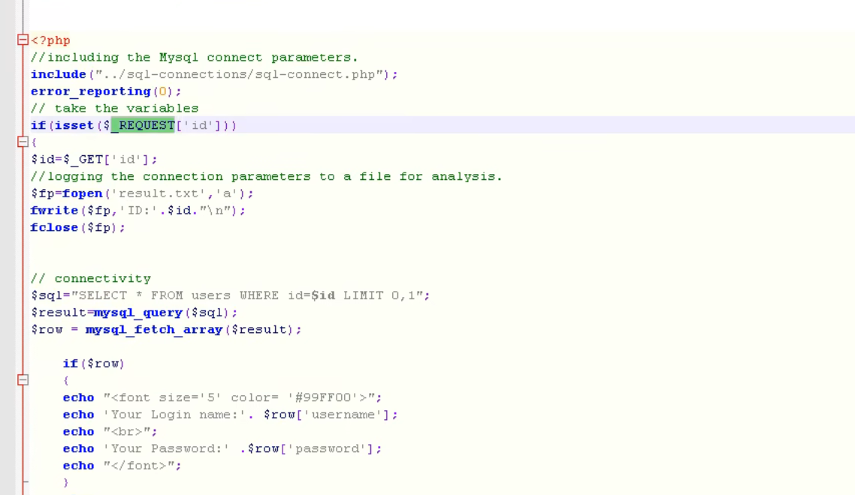若改成request则可以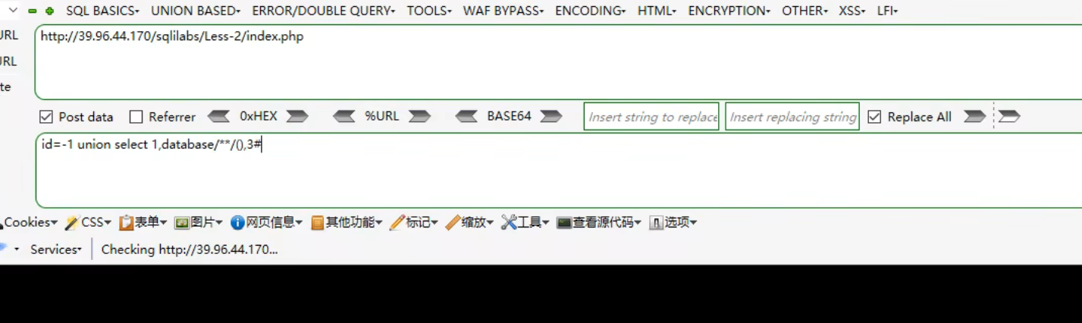
在发送请求时如果查询数据库则会被拦截，因为它waf保护是不能查询数据库，但是我们可以利用/**/注释符来绕过数据库指令的查询还可以正常搜寻
当改成get请求的时候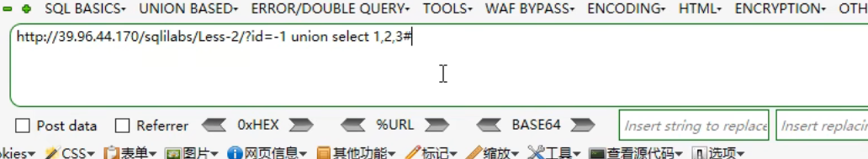
他的检测变成union select不能在一起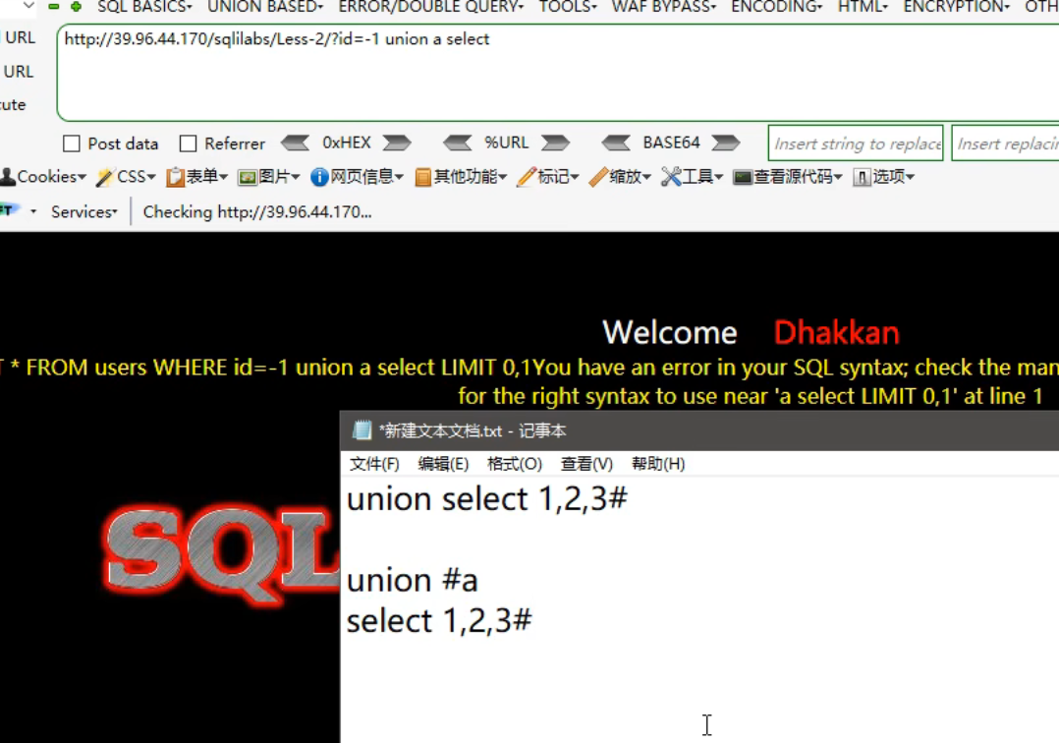
那我们绕过就是在中间加个a但是用井号隔开相当于a是注释，然后再来一个换行符，让select去下一行，这样就可以绕过了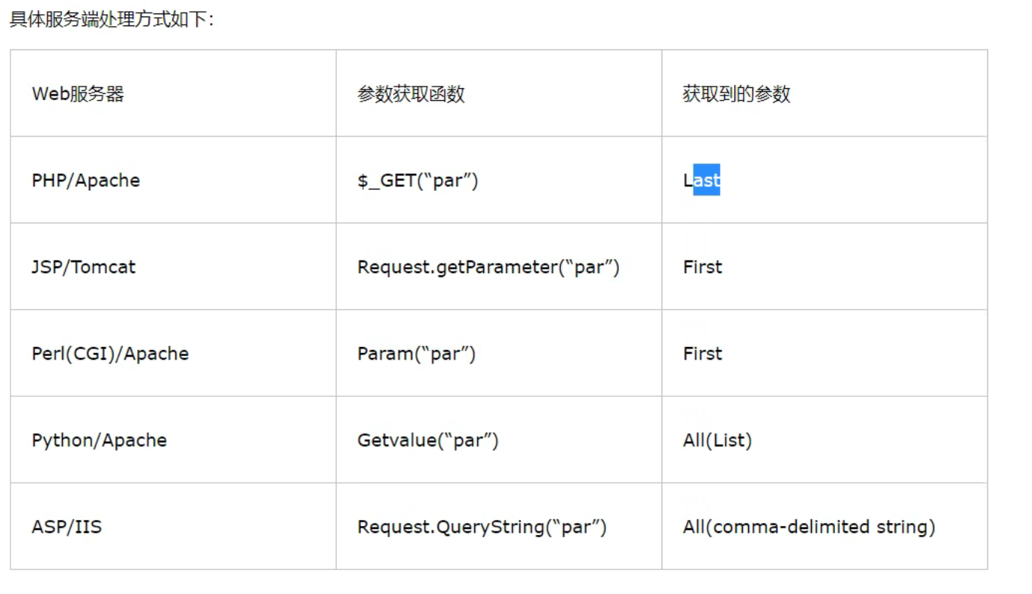每个服务器的取参数的情况都不太一样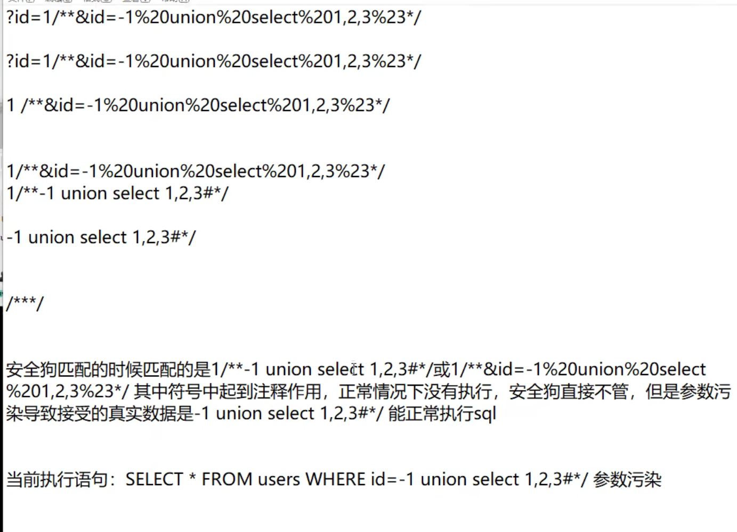安全狗检测的时候智能检测到前面的语句，不能检测到注释里面的语句，但是因为参数污染根据上面的表格，系统会执行注释里面的语句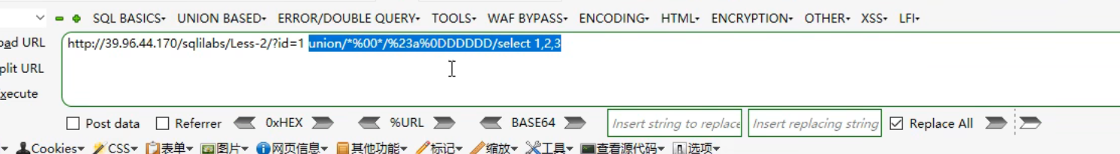
这个可以暴力破解，在union和select中间放一个字典进行访问，如果登录进去就算是成功了，也叫模糊测试，fuzz

